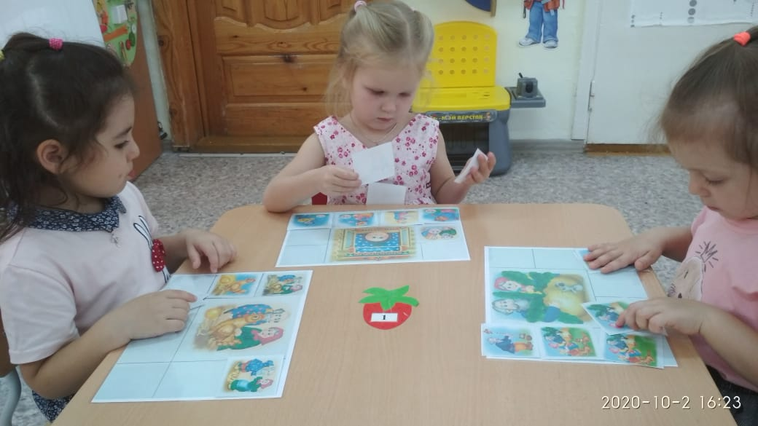Дети перестали читать. Телевизор, видео, компьютер поглощают ребенка, завоевывая заповедные уголки его сознания и души.
Развитие речи становится все более актуальной проблемой в нашем обществе.
Сказка как сокровищница русского народа находит применение в различных областях работы с детьми дошкольного возраста.
В нашей группе реализуется краткосрочный проект «Наши добрые сказки».
Сказка — благодатный и ничем не заменимый источник воспитания ребенка. Сказка — это духовные богатства культуры, познавая которые, ребёнок познает сердцем родной народ. Дошкольный возраст — возраст сказки. Именно в этом возрасте ребёнок проявляет сильную тягу ко всему сказочному, необычному, чудесному. Если сказка удачно выбрана, если она естественно и вместе с тем выразительно рассказана, можно быть уверенным, что она найдёт в детях чутких, внимательных слушателей. И это будет способствовать развитию маленького человека.
Детские сказки расширяют словарный запас малыша, помогают правильно строить диалог, развивать связную логическую речь, развитие связной речи является центральной задачей речевого воспитания детей. Театрализованная деятельность вносит разнообразие в жизнь ребенка в детском саду, дарит ему радость и является одним из самых эффективных способов воздействия на ребенка, в котором наиболее ярко проявляется принцип обучения: учить играя.
Совместно с детьми мы: обобщаем знания детей о прочитанных сказках; прививаем любовь к русским народным и авторским сказкам и их героям, создаем условия для детей, способствующие освоению сказок; закрепляем и расширяем знания детей о сказках; развиваем творческие навыки, коммуникативные умения; способствуем поддержанию традиции семейного чтения; продолжаем вовлекать детей, родителей в совместную деятельность по знакомству со сказками, показываем ценность и значимость совместного творчества детей и родителей; создаем атмосферу эмоционального комфорта, взаимопонимания и поддержки.



